Rapporterende enhet: | Helsam | Rapportert av: | Elin O. Rosvold  Knut Tore Stokke | Periode:  T2 – 2026

Økonomirapport Helsam 2. tertial 2026
Den økonomiske situasjonen ved Helsam har hovedsakelig utviklet seg som forventet gjennom andre tertial, men det akkumulerte resultatet i bevilgningsøkonomien er bedre enn budsjettert og i tråd med prognosen fra T1 samlet sett. Vi forventer ikke å oppnå isolert balanse inneværende år, men merforbruket er vesentlig lavere enn foregående år. Hovedårsaken er reduserte årsverk primært som følge av utfasing av rekrutteringsstillinger, men det har hittil i år også vært innsparinger i administrative stillinger. Disse innsparingene vil reduseres i tredje tertial som følge av at fire stillinger er vedtatt erstattet.

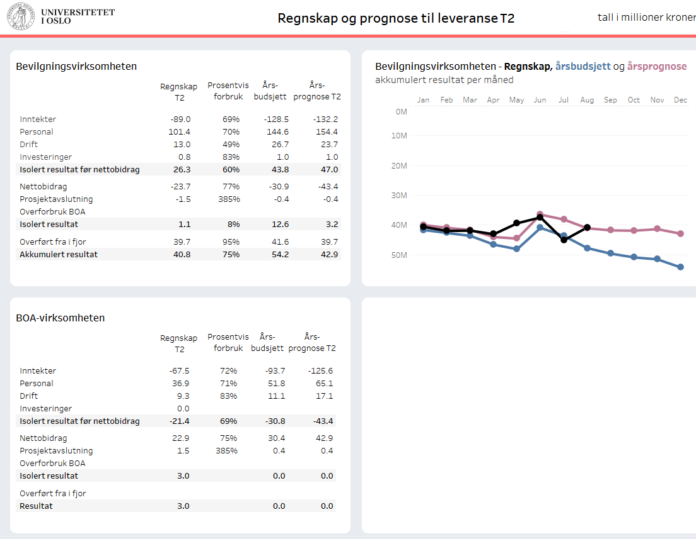

Hvis vi sammenligner regnskapet i bevilgningsøkonomien opp mot prognosen pr august så er det enklere å synliggjøre avvikene (tabell neste side). Inntektene er 4,7 mill. høyere enn prognosen og personalkostandene er 3,4 mill. høyere enn prognosen. Hovedforklaringen for begge deler er at vi har tatt inn 5 mill. i skolepenger på vegne av konsortiet for Eu-HEM-programmet. Siden våre andel av programmet er ordinære KD-plasser er skolepengene noe som bare skal viderefordeles til de øvrige partnerne. Ved utgangen av andre tertial er ikke midlene videreført partnere våre ennå, men avsetningen er av tekniske grunner ført under personalkost. Korrigert for dette er det 0,3 mill. lavere inntekt enn prognosen og personalkostnadene er 1,6 mill. lavere enn prognosen. Vi har ikke konkludert med om det er grunnlag for å justere årsprognosen for personalkostnadene ennå.
Driftskostnadene er 2,6 mill. lavere enn prognosen. Vi legger til grunn at det dreier seg om periodiseringsavvik og justerer ikke prognosen. Investeringene er hittil i år noe høyere enn prognosen, og det vil i tillegg komme inn en betydelig kostnad knyttet til innkjøp av nye laptoper. Årsprognosen vil oppjusteres med 1 mill. Bakgrunnen for at vi gjør denne investeringen nå er en stor prisvekst på IT-utstyr som vi forventer at vil fortsette videre gjennom neste år.
Nettobidrag og prosjektavslutning fra BOA er høyere enn i det opprinnelige årsbudsjettet, men ligger 3,4 mill. bak prognosen fra T1. På grunn av begrenset kapasitet på økonomi er det høyere risiko enn ønskelig knyttet til utviklingen av nettobidraget. Fra 1. oktober styrkes kapasiteten og vi forventer at usikkerheten til utviklingen av nettobidraget vil reduseres.
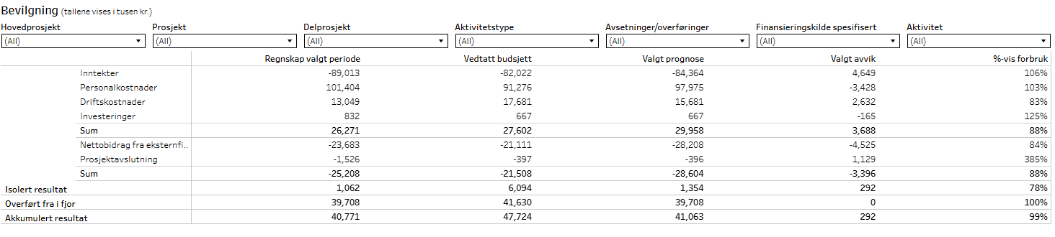
BOA-virksomheten viser et noe høyere aktivitetsnivå enn budsjettet, men ligger litt bak prognosen. Gjennom andre tertial har vi jobbet med tydeliggjøring av interne BOA-rutiner som vi forventer at vil bidra til redusert usikkerhet, sikre likebehandlingen av vurderingen av søknader og tydeliggjøre informasjonen til prosjektlederne om kravene for bærekraftige økonomiske prosjekter.
Det er fortsatt gledelig høy søknadsaktivitet og vi har også et godt tilfang av nye prosjekter.

